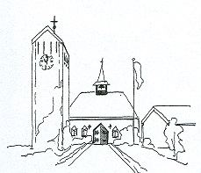
KONFIRMANDENANMELDUNG 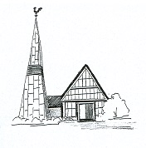
einjähriges Modell

Ich melde meine Tochter / meinen Sohn zum einjährigen Konfirmandenunterricht mit verpflichtender Teilnahme am KonfiCamp in den Herbstferien an:
Termin KonfiCamp:
Termin Konfirmation:

Name des Kindes
Vorname(n)
Anschrift
Tel.:
Mail:
Geburtsort __________________ Geburtsdatum
Taufort _____________________ Taufdatum
Schule (freiwillige Angabe)
Bemerkungen

Ich bin mit der Vorstellung meines Kindes als neue Konfirmandin / neuer Konfirmand sowie mit der Veröffentlichung der kirchlichen Amtshandlung (Konfirmation) mit Namen, Adresse, Tag und Ort
in den Print-Medien (Gemeindebrief)
□ einverstanden
□ nicht einverstanden
im Internet auf der Homepage
□ einverstanden
□ nicht einverstanden

Schacht-Audorf, den
Unterschrift der / des Erziehungsberechtigten

